ALGEMENE VOORWAARDEN
Verpleging, Verzorging en Thuiszorg (VVT)

Wat zijn Algemene Voorwaarden VVT?

Algemene Voorwaarden zijn schriftelijke afspraken tussen u en de zorgaan- bieder en regelen uw rechten en uw plichten en die van de zorgaanbieder. De Algemene Voorwaarden bestaan uit een algemeen deel en bijzondere delen. Het algemeen deel is altijd op u van toepassing ongeacht de zorg die u ontvangt. De bijzondere delen zijn alleen van toepassing als u een specifieke soort zorg krijgt.

Wie hebben de Algemene Voorwaarden gemaakt?

De Algemene Voorwaarden zijn gemaakt door: ActiZ en BTN (namens de zorgaanbieders) en de Consumentenbond, LOC zeggenschap in Zorg en Patiëntenfederatie Nederland (namens cliënten).

De Algemene Voorwaarden zijn aangepast omdat de nieuwe privacywet
(AVG) op 25 mei 2018 van toepassing is.

Wie gebruiken de Algemene Voorwaarden?

• De zorgaanbieders die lid zijn van ActiZ of BTN gebruiken de
Algemene Voorwaarden vanaf 1 oktober 2018 voor nieuwe cliënten.

• Voor bestaande cliënten gelden deze Algemene Voorwaarden
(met terugwerkende kracht) vanaf 25 mei 2018.

• U krijgt de Algemene Voorwaarden op papier en/of via de website van de zorgaanbieder.

Kunt u met de zorgaanbieder andere afspraken maken over de zorg?

In overleg met de zorgaanbieder kunt u andere afspraken maken. Deze afspraken worden dan apart vastgelegd.

Naast de Algemene Voorwaarden is er ook een zorgleefplan. In dit plan staat beschreven welke zorg u krijgt en welke afspraken met u daarover zijn gemaakt.

Wat zijn uw rechten?

De belangrijkste zijn:
• U ontvangt duidelijke informatie over de zorg die de zorgaanbieder biedt.
Deze informatie krijgt u op papier, mondeling of via de website van de zorgaanbieder.

• U krijgt informatie over de zorg die vergoed wordt vanuit de verzekering.

• U krijgt informatie over aanvullende diensten waaruit u kunt kiezen
en die u zelf moet betalen. U bent niet verplicht om aanvullende diensten af te nemen.

• De zorgaanbieder vertelt u hoe hij omgaat met uw persoonlijke gegevens.

• U heeft recht op veilige zorg en veilige hulpmiddelen.

• Als u zorg krijgt van meer aanbieders, dan stemmen zij dat met elkaar af.
Ook spreken zij af wie eindverantwoordelijk is voor de zorg die u krijgt.

Wat zijn uw plichten?

De belangrijkste zijn:
• U moet de zorgaanbieder informatie geven over onder andere uw gezondheid en de medicijnen die u op dat moment gebruikt.

• U en uw naasten moeten zich houden aan de huisregels, als deze van toepassing zijn.

• U moet de rekeningen van de zorgaanbieder op tijd betalen.

• U moet ervoor zorgen dat de medewerkers van de zorgaanbieder veilig hun werk kunnen doen.

Contactgegevens  ActiZ | Consumentenbond | Patiëntenfederatie Nederland
www.actiz.nl  T 030 273 93 93 | www.consumentenbond.nl  T 070 445 45 45 | www.patientenfederatie.nl  T 030 297 03 03
BTN  www.btn.nu  T 088 46 00 300 | LOC zeggenschap in zorg  www.loc.nl  T 030 284 32 00

Dit is een publieksversie van de Algemene Voorwaarden VVT.
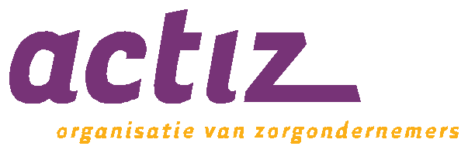Deze informatie komt niet in de plaats van de Algemene Voorwaarden VVT.

